横琴粤澳深度合作区
惠企利民服务平台

高端和紧缺人才申报
个人申报指引手册

为了更好的为您服务，请仔细阅读本使用手册，谢谢！
  - 平台网址：https://ycfz.hengqin.gov.cn/#/home
  - 推荐登录浏览器：下载安装谷歌Chrome浏览器
  - Chrome下载网址：https://www.google.cn/chrome/
  - 技术咨询电话：0756-8841172
目录
一、账号登录 3
二、 查找项目 4
三、 提交申报项目至企业审核账号 5
四、 申报状态查询 7
五、 撤回及修改项目 8
六、 审核部门项目退回修改 9

一、账号登录
- 点击首页右上方“登录”，请选择“我是单位/个人用户”；
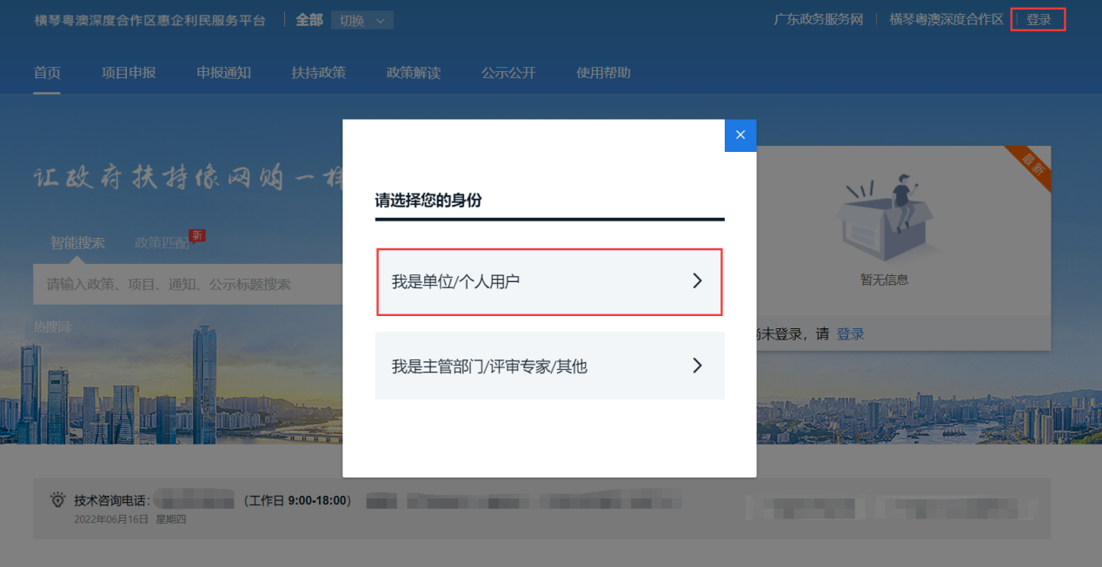
- 进入广东省统一身份认证平台后，选择成【个人登录】，可选择扫码或账号密码，进行登录。
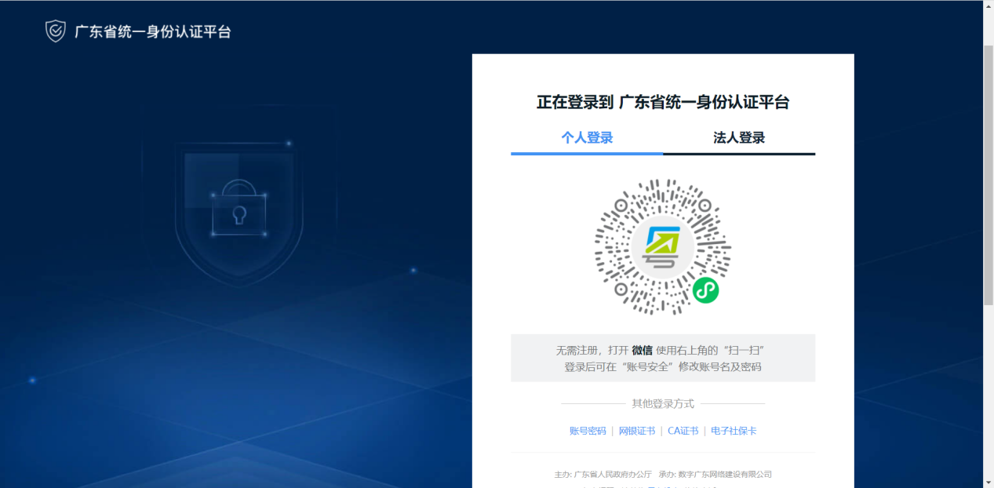

查找项目
- 查找、申报项目；
- 方法一：在“搜索框”内输入“高端和紧缺人才”进行搜索；
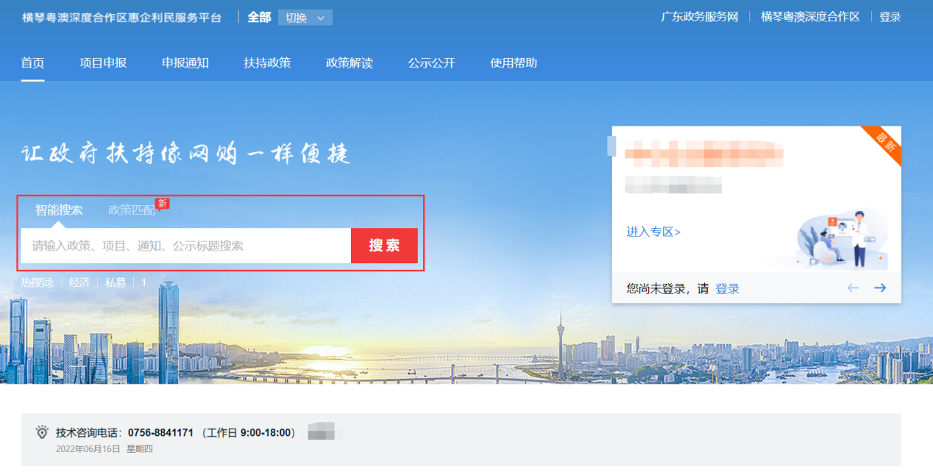
2）方法二：点击“项目申报”，查看正常申报的项目；
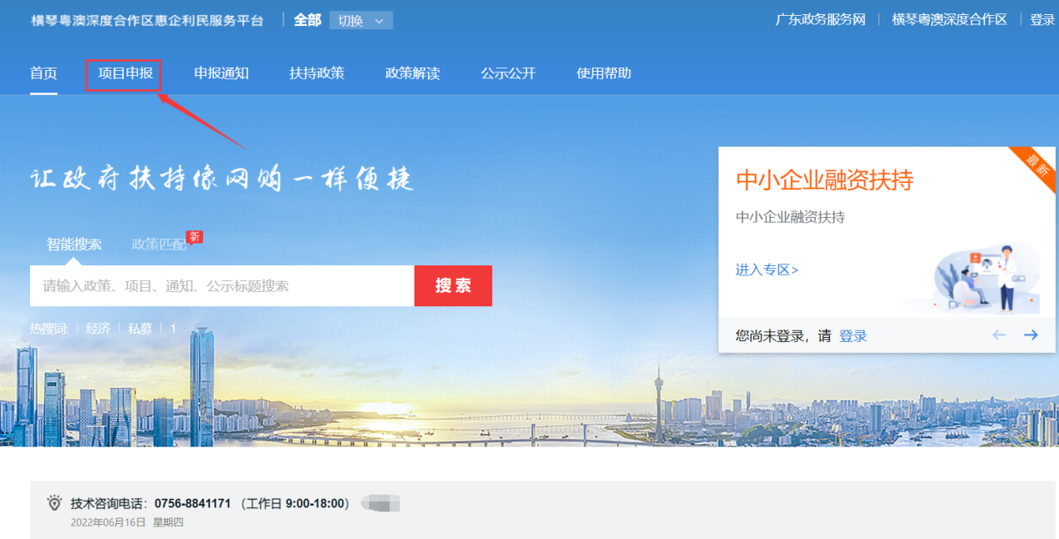

提交申报项目至企业审核账号
- 点击立即申报，进入申报书填写界面
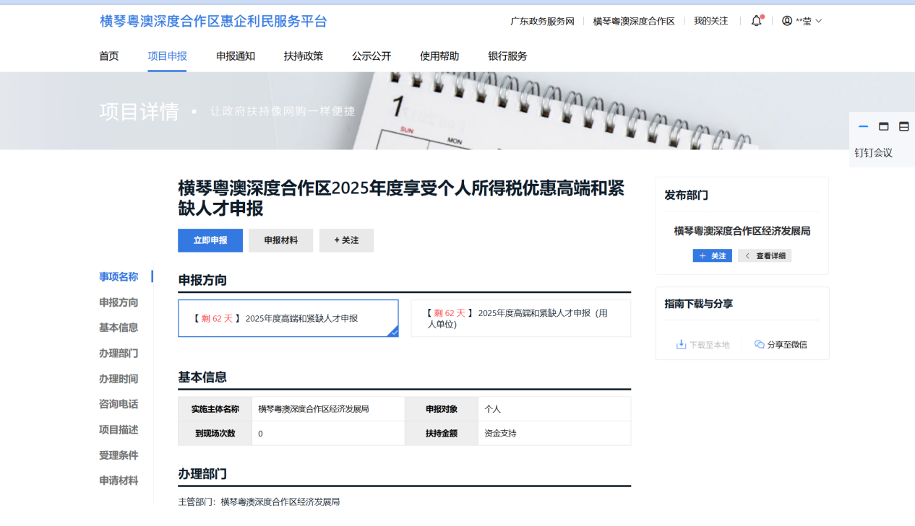
- 填写表单并上传附件后点击提交申请提交申报书
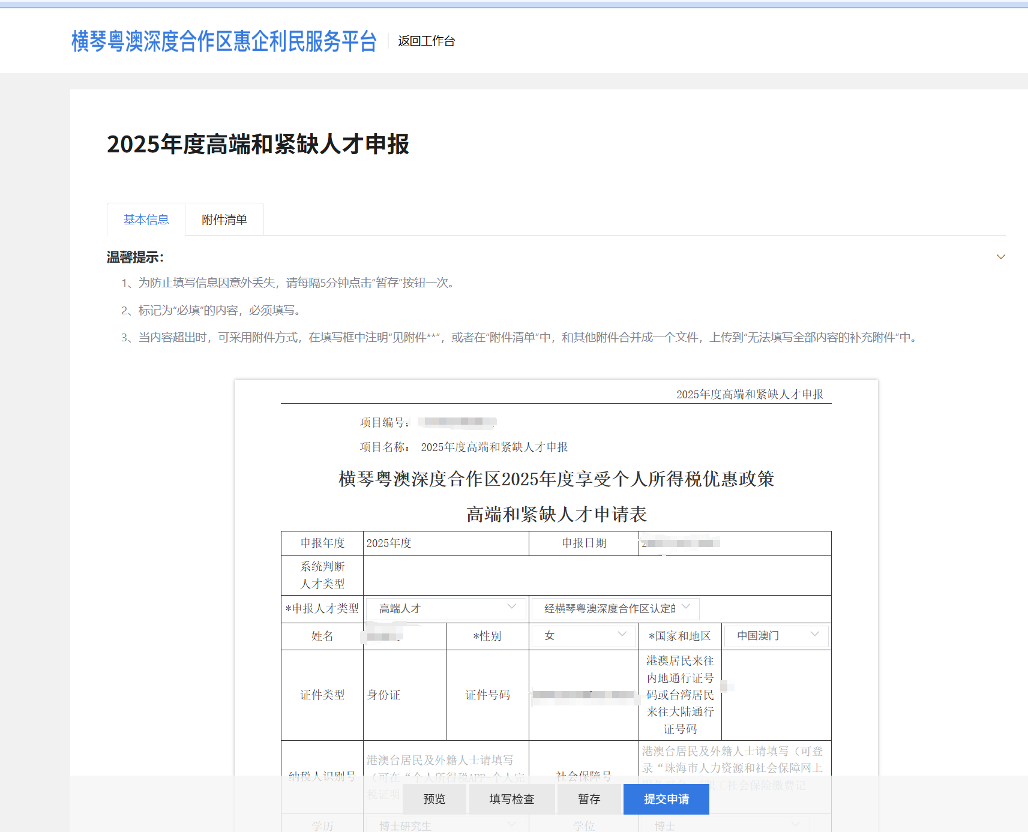

- 点击提交企业审核
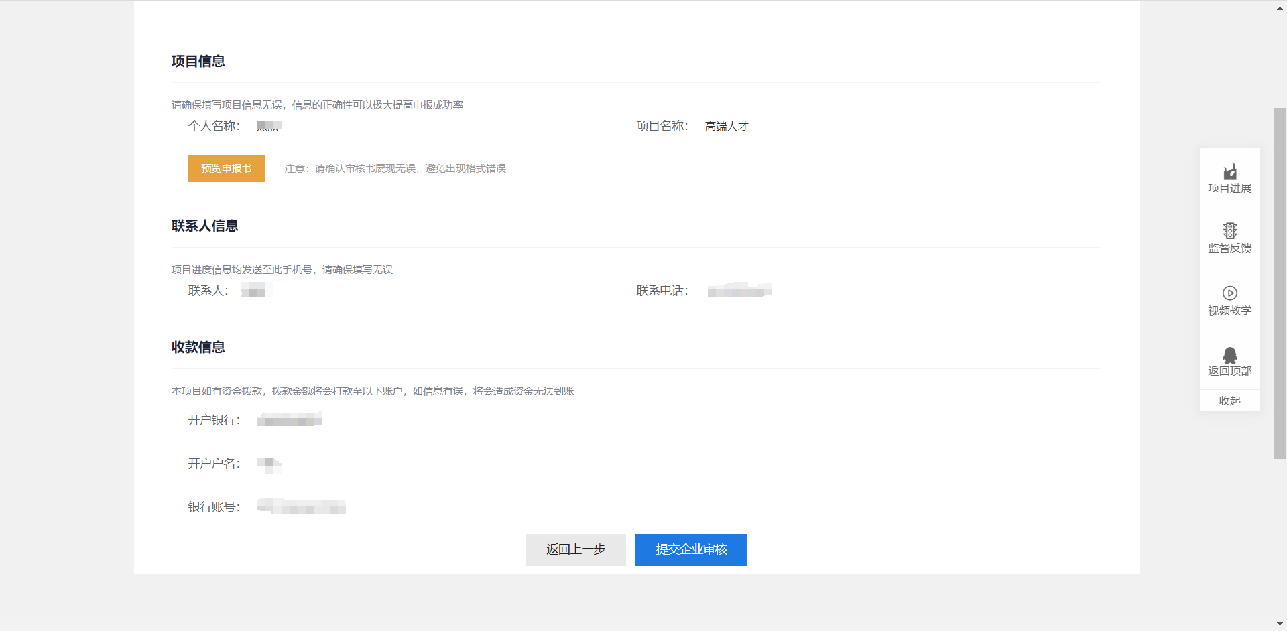
- 点击输入框后，可以进行搜索，选择公司后，点击确认提交申报；
申报书提交后将会投递至企业管理员及企业审核员账号处进行审核。
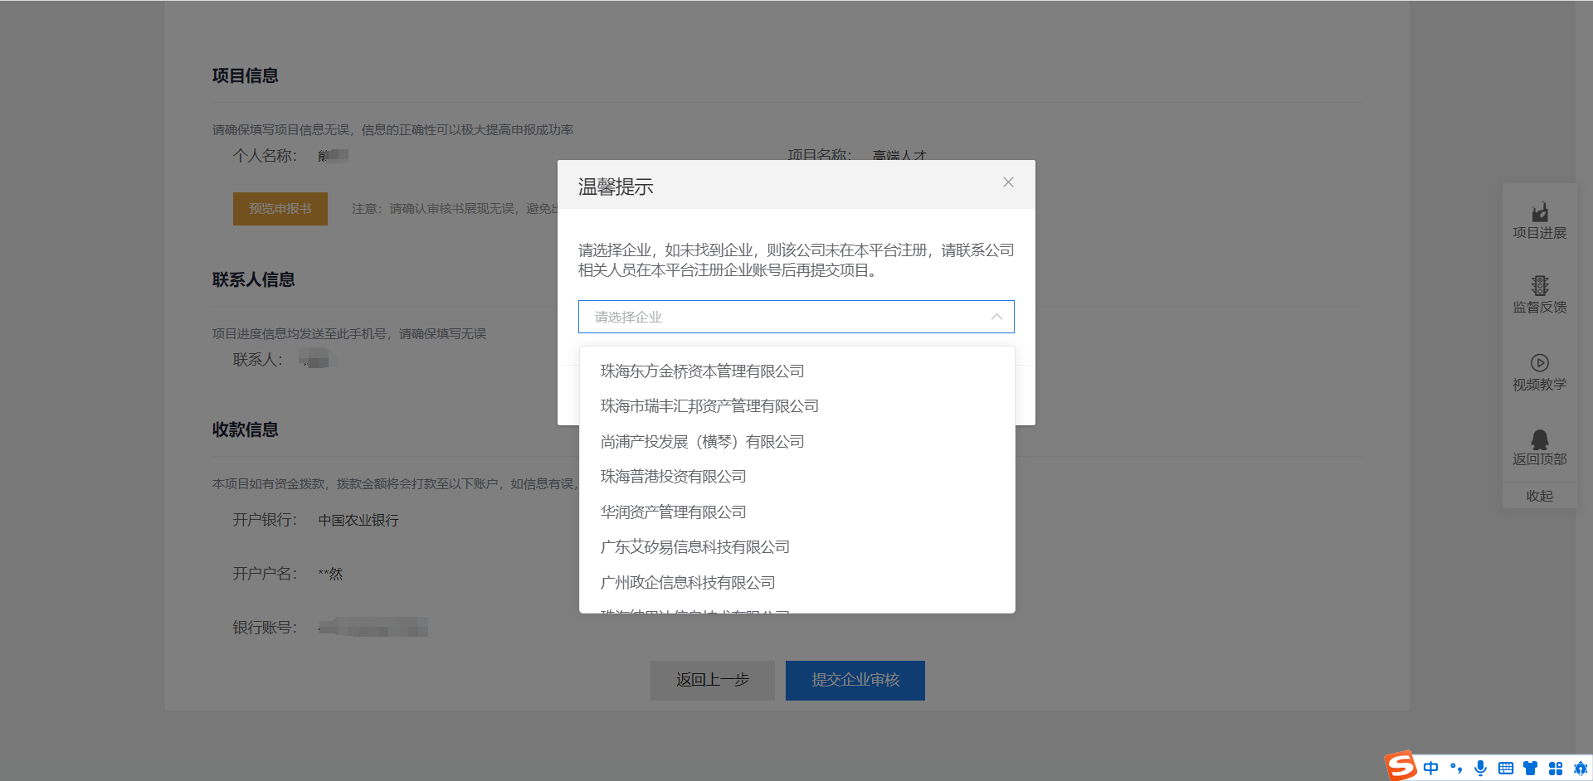

申报状态查询
- 点击右上方我的工作台
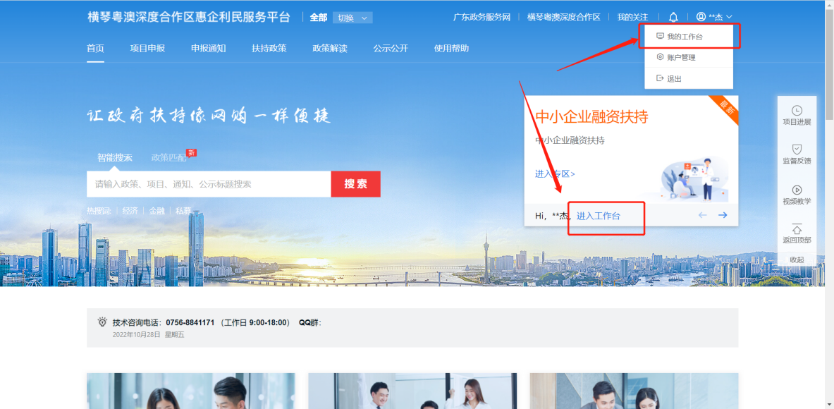
- 选择我的项目可以查看项目状态
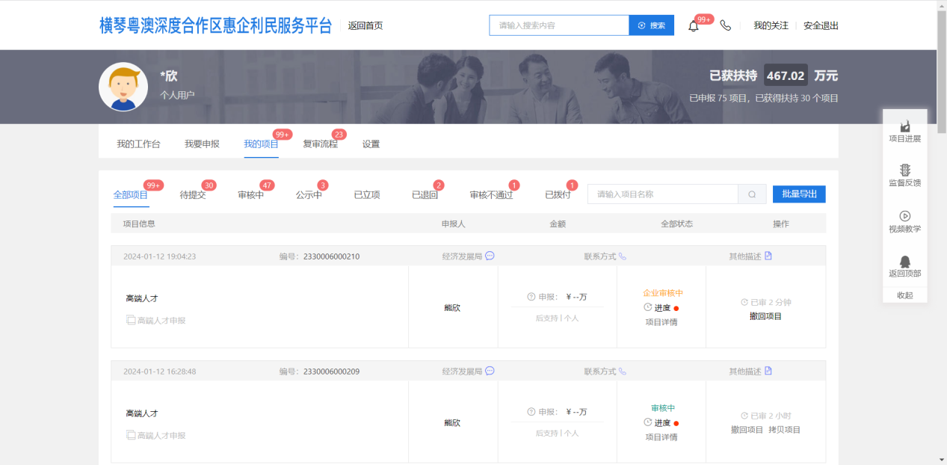

撤回及修改项目
- 在我的工作台→我的项目，点击撤回项目可以撤回项目进行修改，项目撤回修改需要重新提交至企业管理员处审核
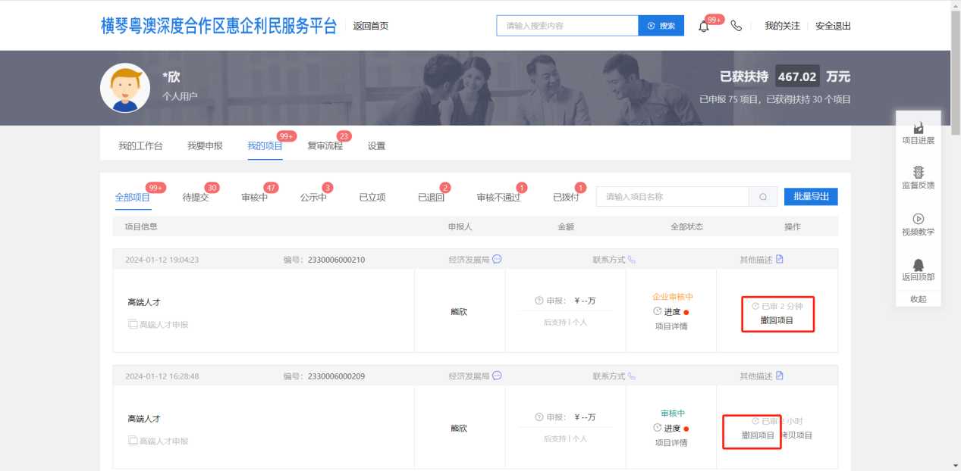

审核部门项目退回修改
- 点击右上方“我的工作台”；
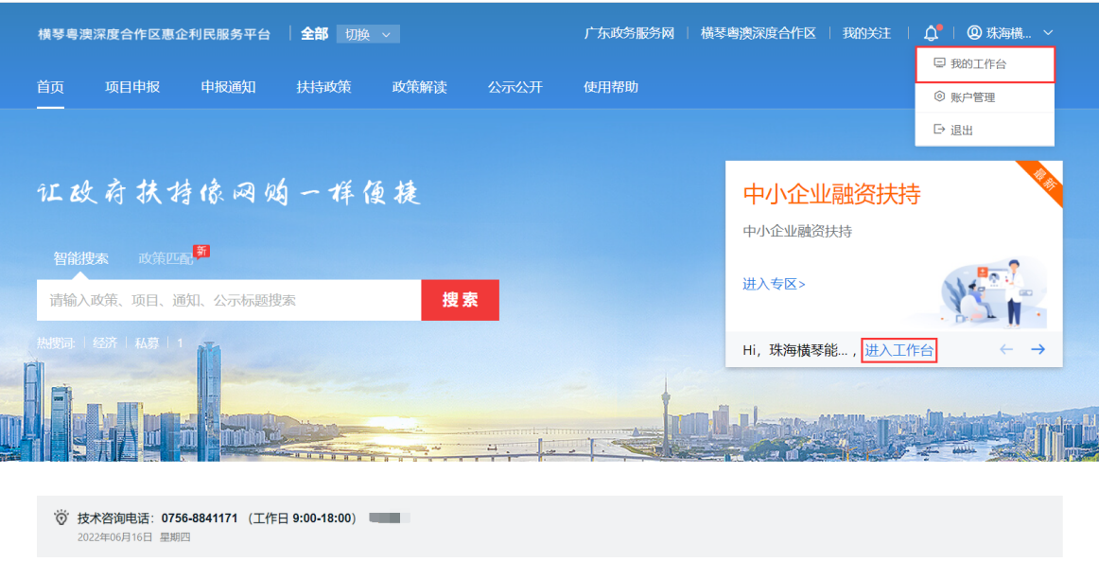
- 点击“我的项目”，选择“已退回”，点击“修改”，修改完提交即可。
审核部门退回项目无需企业管理员重新审核。
